变频恒压供水一拖二PLC程序解析
——PLC步进指令应用实例之一

一、变频恒压供水系统主电路和控制线路图：

此系统是2000年前后制作的。主电路结构为变频一拖二形式。控制原理简述如下：
系统由变频器、PLC和两台水泵构成。利用了变频器控制电路的PID等相关功能，和PLC配合实施变频一拖二自动恒压力供水。具有自动/手动切换功能。变频故障时，可切换到手动控制水泵运行。
控制过程：水路管网压力低时，变频器启动1#泵，至全速运行一段时间后，由远传压力表来的压力信号仍未到达设定值时，PLC控制1#泵由变频切换到工运行，然后变频启动2#泵运行，据管网压力情况随机调整2#泵的转速，来达到恒压供水的目的。当用水量变小，管网压力变高时，2#泵降为零速时，管网压力仍高，则PLC控制停掉1#工频泵，由2#泵实施恒压供水。至管网压力又低时，将2#泵由变频切为工频运行，变频器启动1#泵，调整1#泵的转速，维修恒压供水。如此循环不已。
需要说明一下的是：变频器必须设置好PID运行的相关参数，和配合PLC控制的相关工作状态触点输出。详细调整，参见东元M7200的说明书。在本例中，须大致调整以下几个参数。1、设置变频器启/停控制为外部端子运行；2、设置为自由停车方式，以避免变频/工频切换时造成对变频器输出端的冲击；3、设置PID运行方式，压力设定值由AUX端子进入。反馈信号由VIN端子进入；4、对变频器控制端子——输出端子的设置。设定RA、RC为变频故障时，触点动作输出；设定R2A、R2C为变频零速时，触点动作输出；设定DO1、DOG为变频器全速（频率到达）时，触点动作输出。

上图为PLC控制接线图。水泵和变频器的故障信号未经PLC处理，而是汇总给继电器KA2。其手动/自动的切换控制继电器KA1来切换。变频/工频的运行由接触器触点来互锁，以提高运行安全性。可以看出，R2A和DO1是PLC的两个关键输入信号。在PLC的控制动作输出中，对变频到工频的切换是通过DO1（变频器零速信号）来进行的；对工频到变频的切换是通过R2A（变频器频率到达信号）来进行的。
二、PLC的步进程序图：
因为一拖二形式，控制上相对比较简单。实际上经S20到S23四个步骤，就完成了一个循环。变频切换工频和工频切换变频的时间是可调的，由FX1S型的PLC外附两只电位器D8030、D8031来调节的。两只电位器的值是直接放入上述两只寄存器的。这样方便了对切换时间的调整。另外，对变频器的启/停控制，是将输出端连接的交流接触器是先接通，然后再给出变频器运转命令；须变频切换工频，变频器需停机时，是先给出变频器停止命令，变频器停掉后，再断开接触器的。其中有0.5s的时间间隙，较好地避免了对变频器的冲击。
程序是用步进指令配合着置位、复位指令来做的。步进控制实际上只有两个指令的。STL，步控制开始。所有的步进控制都结束后，用一个返回指令RET，返回到开始步S0，再往下循环。从一个STL开始，到下一个STL之间，是一个“步”；SET是置位指令，将线圈置1状态——“得电吸合”，RST为复位指令，将线圈复位为0状态——“失电释放”；ZRST是批次复位指令，如将Y0—Y5等五个输出线圈一下子全部复位；M8002是一个特殊继电器，其触点上电时瞬间得电闭合（相当于一个上升沿脉冲），以后即为常开了。用在这里是对程序进行上电时的初始化处理。程序执行到S23步时，又回到S20步，如此循环。
因程序本身较简单，编写得又很流畅，配合着接线图与注释，具体流程一看便懂，在此不须多言了。

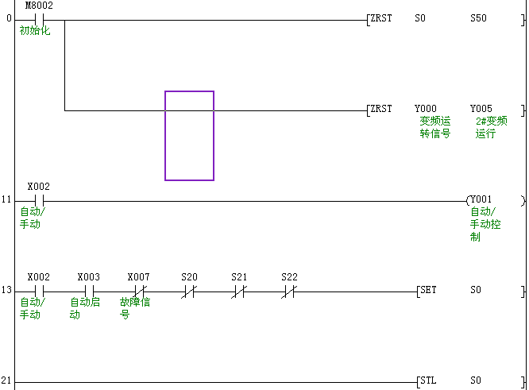
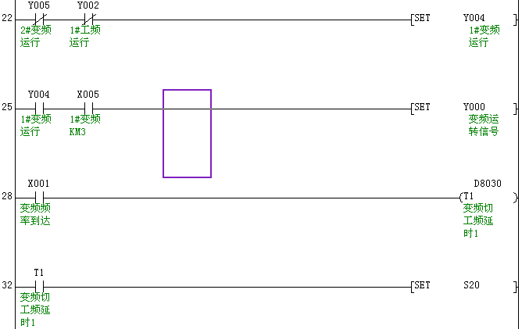
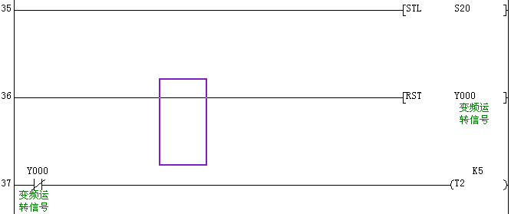
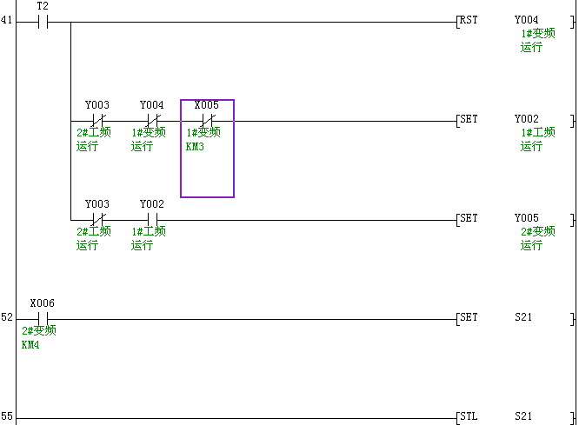
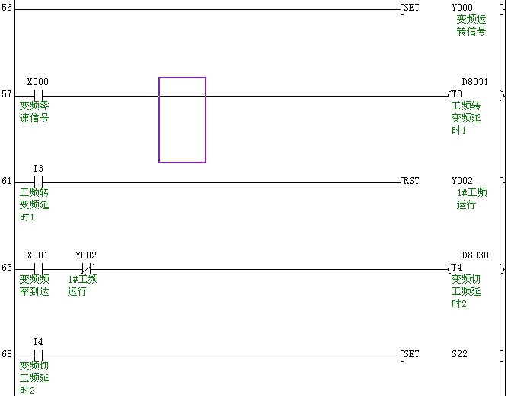
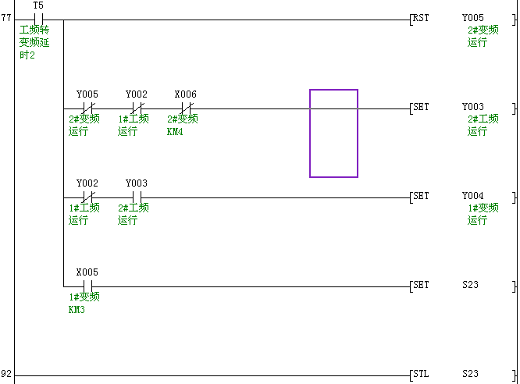
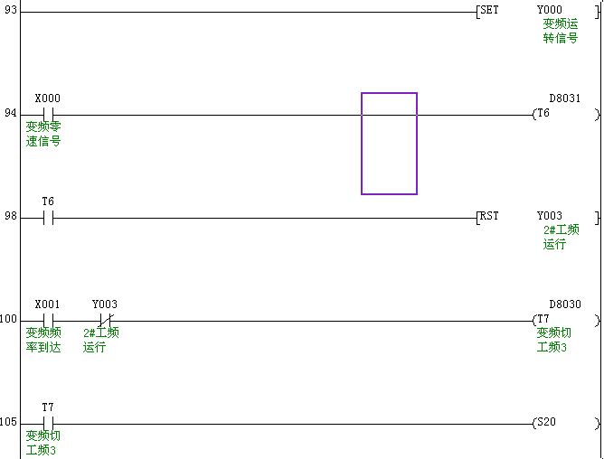
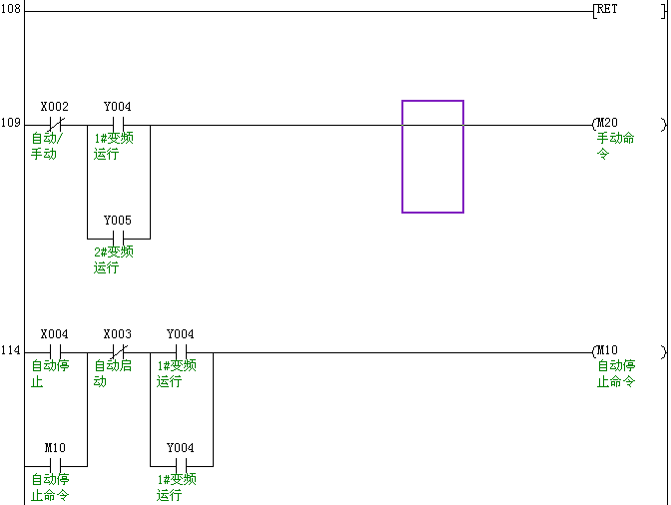
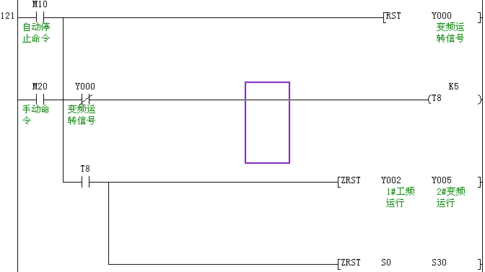

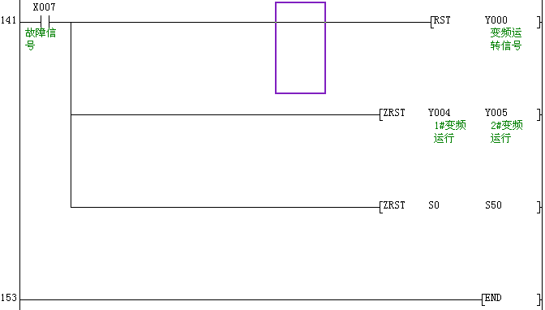

又及：随着技术的进步，变频器的功能日益强大，很多变频器本身已具备一拖三，甚至于一拖六的功能，这类程序很快要成为“文物”了；从配置上来说，用一块自动化仪表承担PID功能，变频器只是“被动地干活”，也是一个好的方案；变频器只固定地拖动一个水泵， 不作变频/工频的投、切，需补水时，可直接从工频投第二台泵，因变频器的调压（调速）及时，运行中，管网压力会更稳定一些。其实恒压供水，是有多种方案的，并不局限于本文中的结构。
因程序图是采取“屏幕截图”手段合成的，不够清晰，可放大一些再看。

